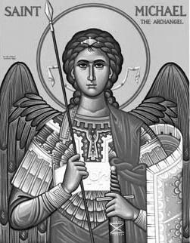

Rímskokatolícka Cirkev

Farnosť

Sv. Michala Archanjela

tel.: 032 – 779 41 76 e-mail: farnost.pobedim@abu.sk

Farské oznamy pre Pobedim
30. januára – 5. februára 2023
Po | Féria | 18.00 | + Štefan Feranec, manželka Jozefína, synovia, nevesty a rodičia z oboch strán (290)
Ut | Sv. Ján Bosco
St | Féria | 18.00 | + Štefan Valo, manželka Vincencia, deti, nevesty a zaťovia (257)
Št | Obetovanie Pána | 18.00 | + Vojtech Melicher (98)
Pi | Sv. Blažej | 18.00 | + Agáta Kucharová, manželia Ján a Jozef (319)
So | Féria | 7.30 | + Michal Dudík a manželka Katarína (370)
Ne | 5. nedeľa „cez rok“ | 7.30  10.30 | + Alojz Maco, manželka Anna, syn Alojz, nevesta Emília (455)  + Vladimír a rodičia z oboch strán

- Upratovanie – Č.d.: 202, 204, 208, 209. Ďakujem predchádzajúcej skupine za pomoc.
- Pobožnosť – V pondelok sa na úvod sv. omše pomodlíme litánie k bl. sr. Zdenke.
- Spoveď – Spovedať budem v pondelok a stredu hodinu pred sv. omšou a v oba dni aj po sv. omši a v sobotu 30 min pred sv. omšou. Chorých navštívim v piatok od 8.30.
- Hromnice – Štvrtok na úvod sv. omše požehnáme hromničné sviece.
- Požehnanie – V piatok bude sv. omša zakončená blažejským požehnaním hrdla.
- Milodar – Bohuznáma darovala na opravu kostola milodar 200€. Veľká vďaka!

JCLic. Ľuboš Tvrdý, farár

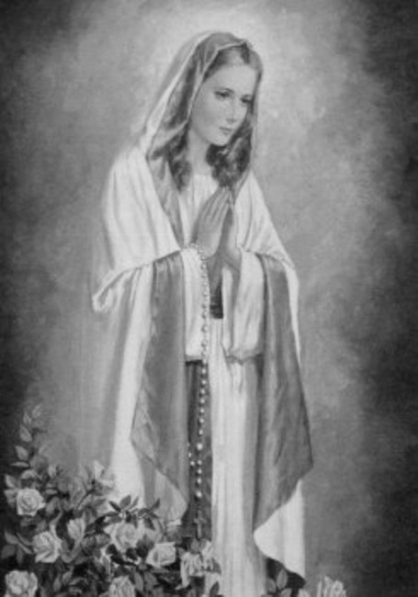

Rímskokatolícka Cirkev

Farnosť

Sv. Michala Archanjela

tel.: 032 – 779 41 76 e-mail: farnost.pobedim@abu.sk

Farské oznamy pre Bašovce
30. januára – 5. februára 2023

Po | Féria
Ut | Sv. Ján Bosco
St | Féria
Št | Obetovanie Pána | 17.00 | za farníkov
Pi | Sv. Blažej | 17.00 | + Ján Dekan a za Božie požehnanie pre celú rodinu (119)
So | Féria | 9.00 | + Jozef a Alojz Miklovič a rodičia (48)
Ne | 5. nedeľa „cez rok“ | 9.00 | + Alojz Melicher a zať Roman

- Spoveď - Spovedať budem v štvrtok a piatok hodinu pred sv. omšou. Chorých navštívim v piatok od 11.30.
- Hromnice - Štvrtok na úvod sv. omše požehnáme hromničné sviece.
- Požehnanie - V piatok bude sv. omša zakončená blažejským požehnaním hrdla.
- Okná - Za december a január ste darovali na okná spolu 3000 €. Okná stáli 11 176,45 €. Vzadu je pokladnička určená pre milodary na okná. Ďakujem za každý váš milodar.

JCLic. Ľuboš Tvrdý, farár

